Informatie Werkgelegenheid en werkloosheid Noord-Veluwe, eind 2016
1. Ontwikkeling werkgelegenheid

Banen-index gemeenten Noord-Veluwe 2011-2015
Jaar | 2011 | 2012 | 2013 | 2014 | 2015 | Index
Gemeente |  |  |  |  |  | 2011=100
Elburg | 9.180 | 9.390 | 9.200 | 8.980 | 8.950 | 97,5
Ermelo | 14.930 | 15.330 | 15.150 | 14.690 | 14.150 | 94,8
Harderwijk | 23.560 | 23.940 | 23.260 | 23.190 | 23.610 | 100,2
Hattem | 3.970 | 4.000 | 3.980 | 3.930 | 3.880 | 97,7
Heerde | 7.110 | 6.920 | 6.830 | 6.910 | 6.810 | 95,8
Nunspeet | 12.750 | 12.740 | 12.870 | 13.070 | 12.780 | 100,2
Oldebroek | 8.490 | 8.300 | 8.210 | 8.100 | 8.380 | 98,7
Putten | 9.370 | 9.400 | 9.140 | 8.920 | 9.220 | 98,4
Zeewolde | 10.840 | 11.610 | 11.520 | 11.320 | 10.960 | 101,1
TOTAAL | 100.200 | 101.630 | 100.160 | 99.110 | 98.740 | 0,99
Bron: Lisa
Toelichting:
In de Noord-Veluwse gemeenten zijn minder banen dan voorheen, maar dat is ook een landelijke trend. Bovendien moet je kijken hoe het zit in regionaal verband met de ontwikkelingen van banen. Is er echt werk voor de mensen in de regio? Sommige gemeenten worden forensengemeenten en de vraag is of dit erg is.

2. Ontwikkeling werkloosheid

Eerste daling werkloosheidspercentage sinds 2008
Voor het eerst sinds 2008 daalde in 2015 de werkloosheid op de Noord-Veluwe (net zoals overigens in heel Nederland). De Noord-Veluwse gemeenten bleven onder het landelijke en Gelderse werkloosheidspercentage. De hoogste werkloosheid in onze regio is in Zeewolde met 6,1 % gevolgd door Harderwijk (5.9%) en Ermelo (5,5%). De andere gemeenten hebben een lager percentage dan 5,5%. Dit blijkt uit de gegevens van het CBS.
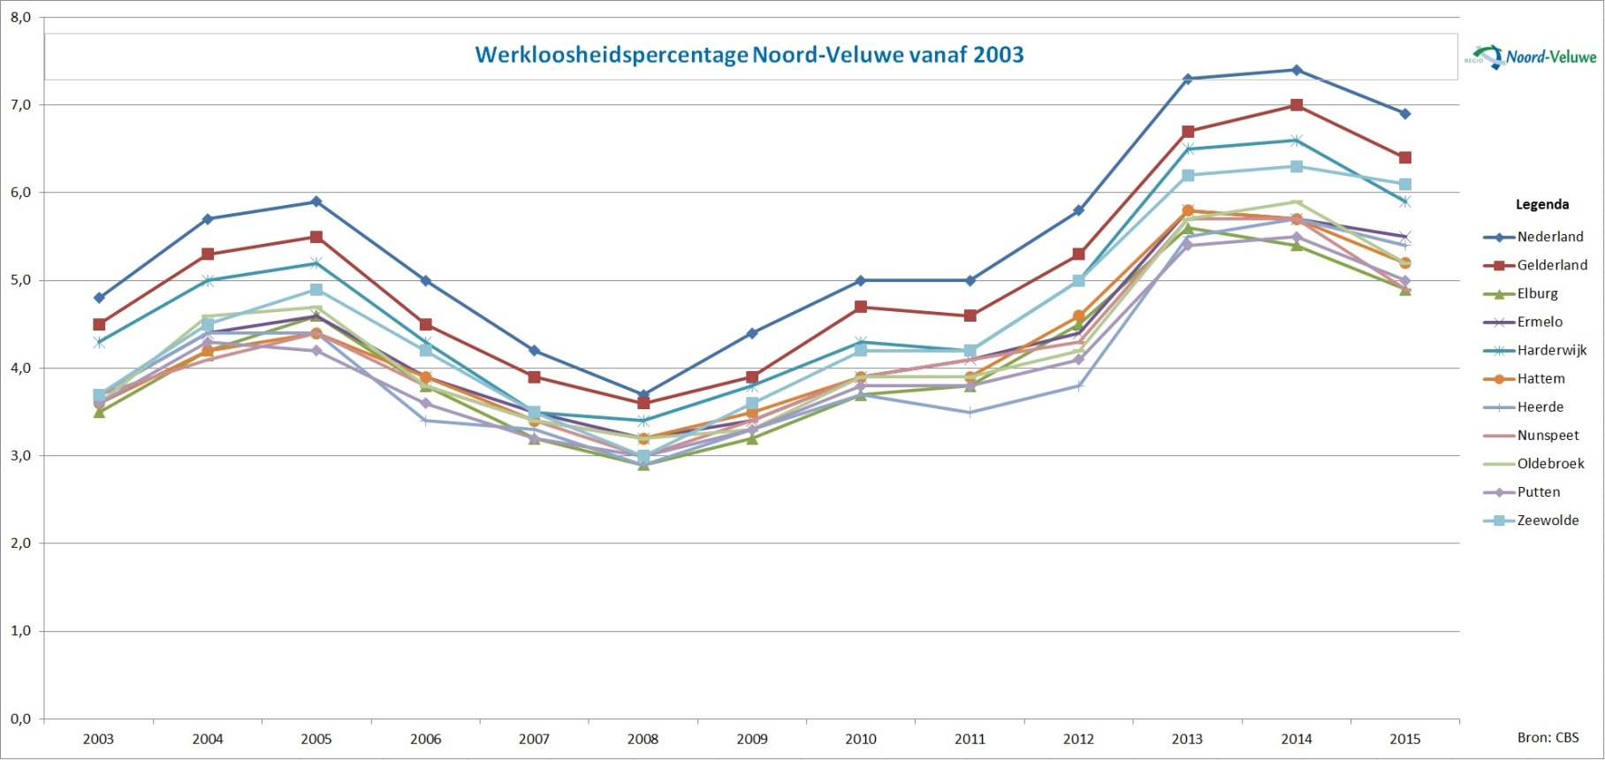

Aantal WW'ers stabiliseert derde kwartaal 2016
Het hebben van werk is belangrijk. Het sociaal-economisch beleid van de samenwerkende gemeenten op de Noord-Veluwe is gericht op passend werk voor zoveel mogelijk inwoners. Een graadmeter voor de ontwikkeling van de hoeveelheid werk is het aantal mensen met een uitkering op basis van de Werkloosheidswet (WW).
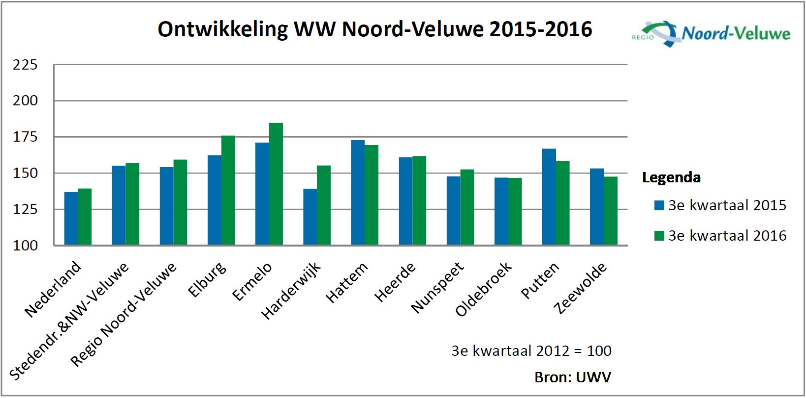
Het aantal mensen met een WW-uitkering in de arbeidsmarktregio Stedenvierkant is in het derde kwartaal van 2016 nog altijd fors hoger dan in hetzelfde kwartaal van 2012. Ten opzichte van dezelfde periode in 2015 is er in het derde kwartaal van 2016 voor de regio als geheel een lichte stijging. Voor wat betreft de gemeenten is er een wisselend beeld. Stijging is er in Elburg, Ermelo, Harderwijk en Nunspeet. In de andere vier gemeenten blijft de werkloosheid gelijk of daalt de werkloosheid. In de gemeente Oldebroek neemt het aantal WW-uitkeringen het snelst af. Als enige gemeente zit het aantal WW-uitkeringen beneden het niveau van begin 2013.
Als we september 2016 vergelijken met augustus 2016 dan is er sprake van een stabilisatie. De ontwikkeling van WW-uitkeringen in september ten opzichte van augustus verschilt per sector. De sterkste afname doet zich voor in de herstellende bouw. Het UWV verwacht voor 2017 dan ook een verdere banengroei in de bouw in de regio. In zorg & welzijn daalden de WW-uitkeringen de afgelopen maand licht. In onder andere de industrie, bij banken en het grootwinkelbedrijf stijgen de WW-uitkeringen verder. In de industrie en financiële diensten verdwijnen al jaren banen. De industrie heeft te maken met structurele banenkrimp door productie met steeds minder mensen. De daling bij financiële diensten komt vooral door de opkomst van online dienstverlening. Door het faillissement van verschillende winkelketens gingen er banen verloren in het grootwinkelbedrijf. Dit treft vooral de traditionele winkels, doordat het koopgedrag van consumenten verandert. De rest van de detailhandel groeit juist doordat de koopkracht stijgt. In 2017 nemen de banen in de detailhandel als totaal daardoor verder toe in de regio.
Doorwerking Wet Werk en Zekerheid
Vanaf het derde kwartaal van 2016 geldt de Wet Werk en Zekerheid. Deze wet regelt zaken rond ontslag, flexibele contracten en WW. De effecten voor de WW-statistiek (inkomstenverrekening en duurverkorting) zijn voor elk van de verschillende leeftijdscategorieën anders: zowel in omvang als in tijd. Dat maakt het moeilijk om uitspraken te doen over de ontwikkeling van het aantal WW-uitkeringen per leeftijd en per sector. Aangezien het belang van sectoren verschilt per (sub)regio, kan de invloed van de WWZ ook verschillend uitpakken.
November: van stabilisatie naar daling
In november is het WW-bestand voor de arbeidsmarktregio met 3,2% gedaald ten opzichte van de maand oktober. Dat is meer dan de landelijke daling van 2,4%. Ook ten opzichte van een jaar geleden is het WW-bestand kleiner. De regionale daling is 6,1%, oftewel 983 uitkeringen. Deze afname is eveneens sterker dan de landelijke daling het afgelopen jaar (-4,2%).
Ook zijn er minder mensen die een nieuwe WW-uitkering aanvragen. In de eerste elf maanden van 2016 kende het UWV in de Stedendriehoek en Noordwest-Veluwe bijna 3.000 (-16%) minder nieuwe WW-uitkeringen toe dan in dezelfde periode vorig jaar. De regionale afname is iets groter dan de landelijke afname van 15%. In de regio is de daling bij jongeren met 24% het sterkst. Jongeren die wel in de WW terecht kwamen, werkten vooral bij uitzendbedrijven. Tegelijkertijd is dit ook de branche waar jongeren het meest weer werk vinden vanuit de WW. Voor meer informatie zie Basiscijfers Jeugd. Twee keer per jaar brengen het UWV en S-BB informatie uit over regionale stage- en arbeidsmarkt voor jongeren. Het gaat om actuele gegevens op het gebied van stages en leerbanen per regio en sector (https://www.s-bb.nl/publicaties/basiscijfers-jeugd). Bij 50-plussers is de afname het kleinst (-9%). Ouderen deden vooral vanuit zorg & welzijn een beroep op WW-uitkeringen en gingen voornamelijk in de uitzendbranche weer aan het werk.
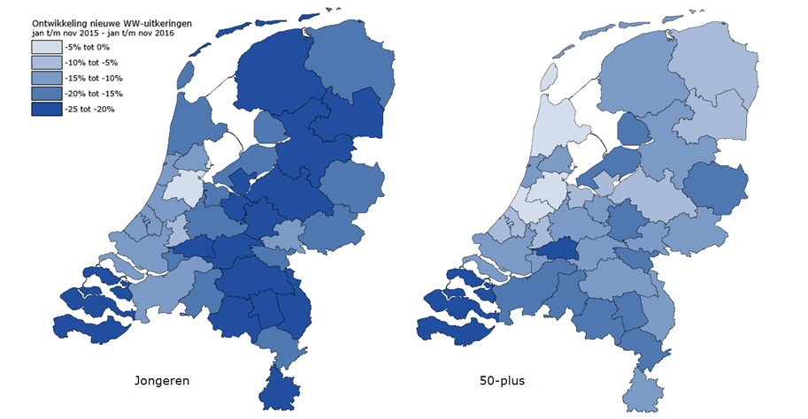
Bron: Nieuwsflits Arbeidsmarkt Overijssel en Gelderland-Noord, november 2016

WW-uitkeringen vanaf 2012
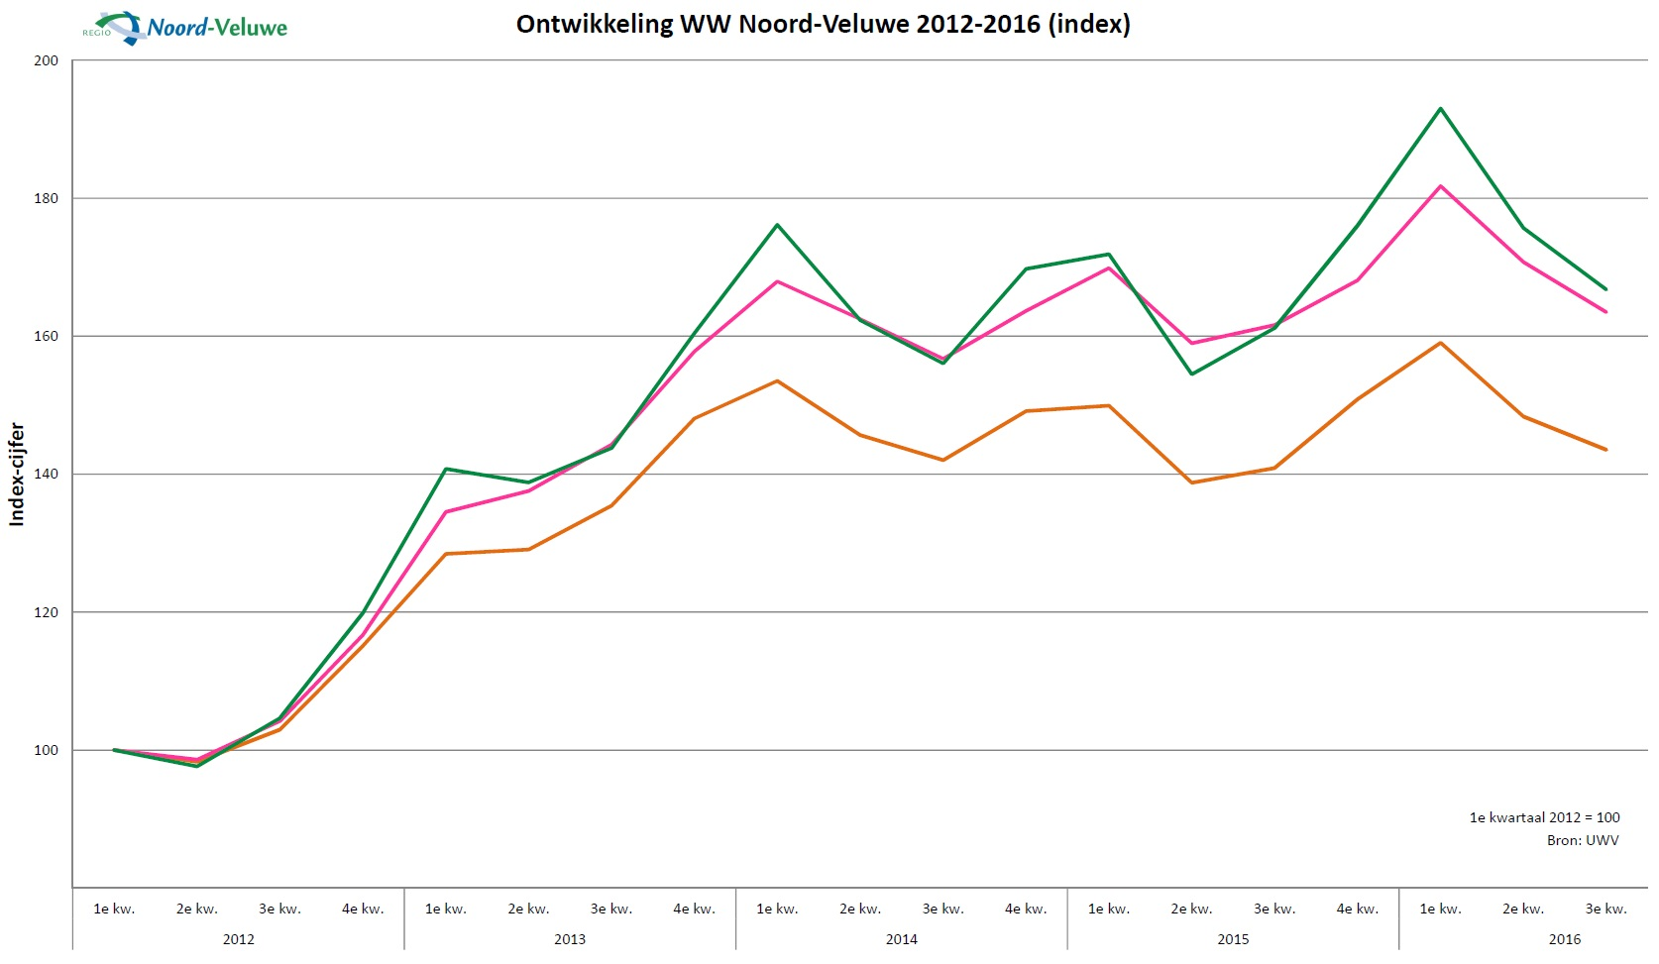
De bovenstaande grafiek laat de WW-cijfers zien voor Nederland, de arbeidsmarktregio Stedendriehoek en Noordwest-Veluwe en de regio Noord-Veluwe (inclusief Zeewolde). Het gaat om de ontwikkeling van het aantal WW-uitkeringen ten opzichte van het eerste kwartaal van 2012.
De WW-cijfers geven slechts een deel van de mensen weer die geen werk hebben en wel kunnen en willen werken. Het zijn echter de meest betrouwbare en actuele getallen die beschikbaar komen via de gemeenten. Deze cijfers zijn een goede graadmeter voor hoe de werkloosheid zich in de regio ontwikkelt. De cijfers maken een vergelijking mogelijk in de tijd, landelijk en/of met andere gebieden.
Tot voor kort werd ook gerekend met het aantal Niet-Werkende Werkzoekenden (NWW). Gemeenten zijn echter niet allemaal even consequent in de controle van uitkeringsgerechtigden op de inschrijving bij het UWV. Hierdoor hebben de NWW-gegevens hun waarde verloren.
In de toekomst kunnen we mogelijk beschikken over totaalcijfers van het CBS. Het CBS verzamelt gegevens op basis van een enquête volgens de Europese werkloosheidsdefinitie. Het belangrijkste nadeel is dat het CBS op dit moment de aantallen per gemeente afrondt op duizendtallen. Hierdoor kunnen we momenteel met de CBS-cijfers nog geen overzicht voor de De Diamant-regio maken.

(Werkloze) beroepsbevolking
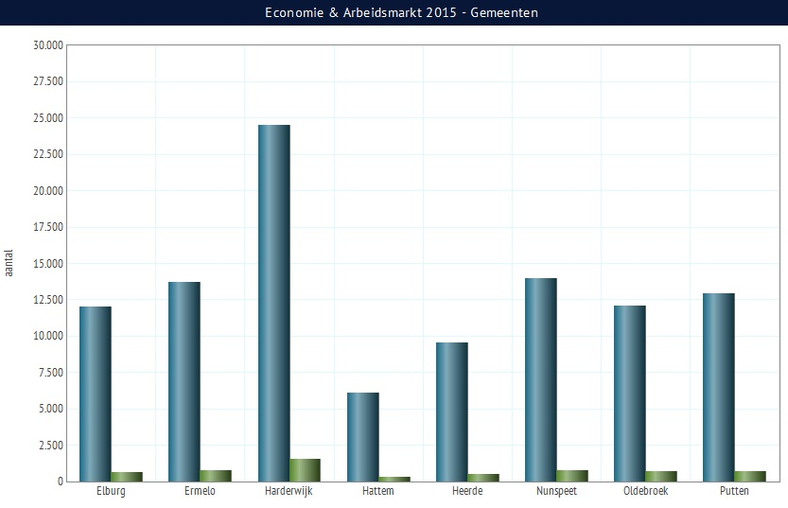
Bron: Bureau Economisch Onderzoek, Provincie Gelderland

Meer informatie
- Ontwikkeling WW Noord-Veluwe 3e kwartaal 2015 en 2016
- Ontwikkeling WW Noord-Veluwe 2012-2016 t/m 3e kwartaal
- Arbeidsmarktmonitor Gelderland (met mogelijkheid selectie per gemeente te maken naar vraag en aanbod): Arbeidsmarktmonitor Gelderland
- Regiorapport Noord-Veluwe - Ontwikkelingen op de Gelderse arbeidsmarkt tot 2015 (CAB, 2013)
- De economie van de regio Noord-Veluwe - Ontwikkelingen, positie en perspectieven (Bureau Louter, 2012)

Contactpersoon
- Gerrit Marskamp
- 0341 - 47 44 36

